

G-prijs Rudi Biesmans

zaterdag 14 november 2026
10:00 tot 15:00

Beste,

Op zaterdag 14 november 2026 organiseert Smash BC van 10:00 tot 15:00 uur haar jaarlijkse G-prijs Rudi Biesmans in sporthal Berkenbos (Pastoor Paquaylaan 121, 3550 Heusden-Zolder).

Schrijf je in voor zondag 1 november 2026 via femke@smashbc.com zodat we tijdig kunnen starten met de wedstrijdplanning. Als de inschrijving in orde is, krijg je een bevestigingsmail. De speeluren worden de week voor het tornooi doorgestuurd. Gelieve onverwachte afwezigheden zo snel mogelijk door te geven voor een vlotte (her)planning.

Vermeld op het inschrijfformulier de volgende niveaus. Zet een ‘+’ achter het niveau als de speler op andere tornooien veel wint binnen dat speelniveau.
Niveau A: Gevorderde speler of persoon met lichte verstandelijke beperking, die zowel de sport als de spelregels kent.
Niveau B: persoon met een lichte/matige beperking, die af en toe ondersteuning nodig heeft(tijdens het spelen en/of met het begrijpen van de spelregels)
Niveau C: persoon met een matige verstandelijke beperking, die voortdurend ondersteuning nodig heeft (b.v. de coach geeft aan waar de speler moet staan indien hij serveert, enz. )
Niveau D: een speler die geen inzicht heeft in het reglement, constant moet gewezen worden op welke plaats hij moet staan om te serveren, altijd het pluimpje probeert terug te slaan of gewoon geen moeite doet om het pluimpje terug te slaan.

Coaching of ondersteuning is toegestaan.

Voor meer info kan je terecht bij Femke via femke@smashbc.com.
Met dank aan:


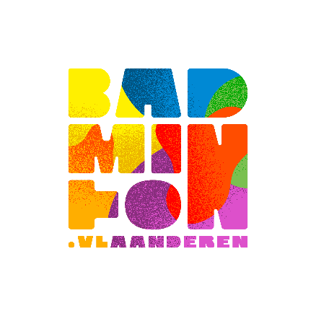

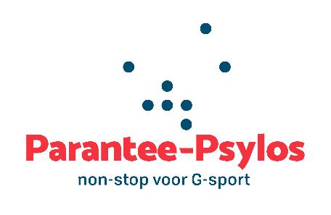




INSCHRIJVING G-PRIJS
zaterdag 14 november 2026

CLUB :

CONTACTPERSOON :

WOONPLAATS :

TELEFOON / GSM :

E-MAIL :

GEGEVENS DEELNEMERS
NAAM & VOORNAAM | NIVEAU A-B-C-D  (veel winst binnen niveau?  Zet er een + achter) | M/V | GEB. DAT.

Voor zondag 1 november 2026 mailen naar femke@smashbc.com

